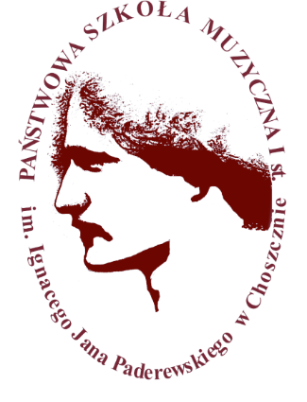
Karta zgłoszenia
II Regionalny Konkurs Wokalny „Diamentowy Mikrofon”
Choszczno 2024
Dane uczestnika
Imię | Nazwisko
Wiek uczestnika | Klasa
Dane opiekuna/ nauczyciela
Imię | Nazwisko
Telefon * | Mail **
Szkoła
Nazwa szkoły
Adres
Kategoria

Utwór zgłaszany do konkursu
Tytuł piosenki …………………………
Autor słów ……………………………..
Autor muzyki ………………………….
Utwór będzie prezentowany z akompaniamentem na żywo/ z podkładem.*

……………………… (podpis opiekuna/ nauczyciela)
* niepotrzebne skreślić

ZGODY
* Wyrażam zgodę na kontakt ze strony administratora, z użyciem
telekomunikacyjnych urządzeń końcowych oraz automatycznych systemów
wywołujących, zgodnie z art. 172 par. 1. Prawa telekomunikacyjnego

……………………… (podpis opiekuna/ nauczyciela)

** Wyrażam zgodę na otrzymywanie od administratora informacji związanych z
organizacją i przebiegiem konkursu środkami komunikacji elektronicznej w
rozumieniu ustawy o świadczeniu usług drogą elektroniczną.

……………………… (podpis opiekuna/ nauczyciela)

Zgodnie z art. 81 ust. 1 Ustawy z dnia 4 lutego 1994 r. o prawie autorskim i prawach pokrewnych (t.j. Dz.U. 2018 r. poz. 1191) w związku z art. 6 ust. 1 lit. a) Rozporządzenia Parlamentu Europejskiego i Rady (EU) 2016/679 z dnia 27 kwietnia 2016 r. w sprawie ochrony osób fizycznych w związku z przetwarzaniem danych osobowych i w sprawie swobodnego przepływu takich danych oraz uchylenia dyrektywy 95/46/WE, wyrażam zgodę na nieodpłatne wykorzystywanie zdjęć oraz nagrań zawierających wizerunek i głos, zarejestrowany podczas konkursu oraz związanego z nią koncertu, odbywających się w Państwowej Szkole Muzycznej I st. im. Ignacego Jana Paderewskiego w Choszcznie.
Wykorzystanie wizerunku ma na celu przekazanie informacji o konkursie oraz promowanie działalności PSM I st im. I. J. Paderewskiego w Choszcznie.
Wyrażenie zgody jest jednoznaczne z tym, że wizerunek może zostać zamieszczony w prasie, telewizji, w Internecie, w mediach społecznościowych, w materiałach promocyjnych oraz na stronie internetowej Państwowej Szkole Muzycznej I st. im. Ignacego Jana Paderewskiego w Choszcznie.
Niniejsza zgoda udzielana jest nieodpłatnie.

............................, dnia..................roku
…………………….………………………
(Czytelny podpis opiekuna/ rodzica)

